Выполнили: Ерекин Эрик и Капитанов Константин
Группа ПО-43
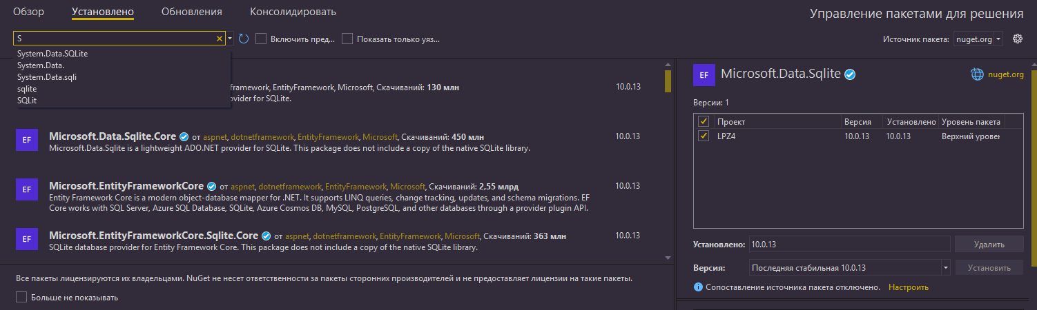
Рис.1.Установил необходимые пакеты (System.Data.SQLite и Microsoft.Data.SQLite)
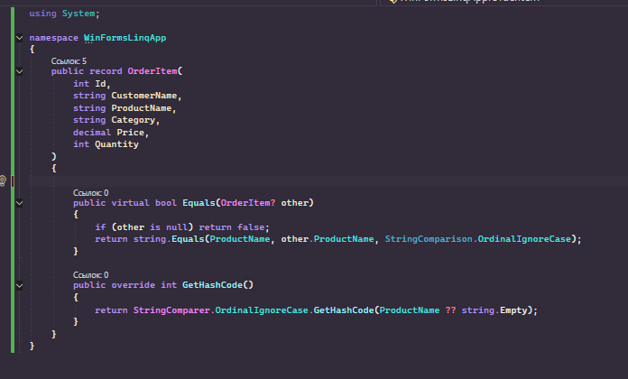
Рис.2.Код для OrderItems.cs
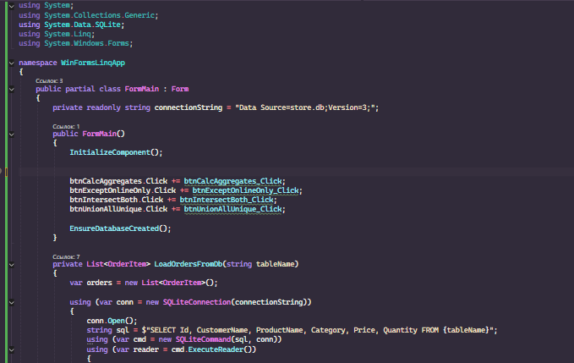
Рис.3.Код для FormMain.cs (1 часть)
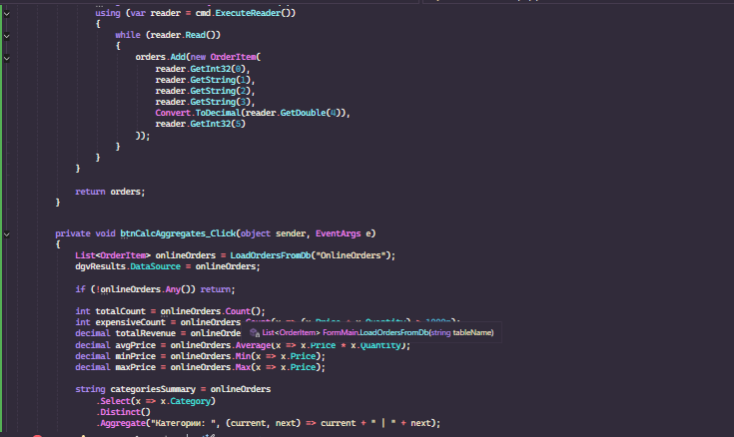
Рис.4.Код для FormMain.cs(2 часть)
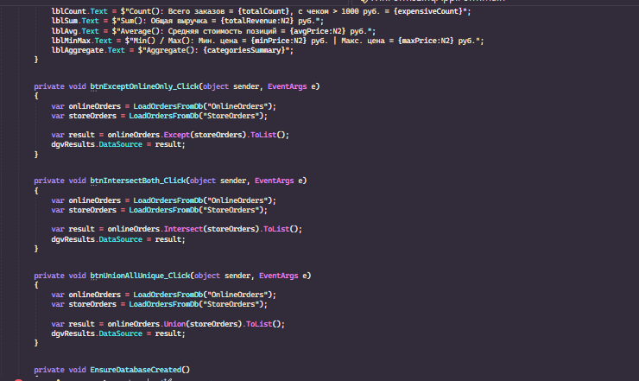
Рис.5. Код для FormMain.cs(3 часть)
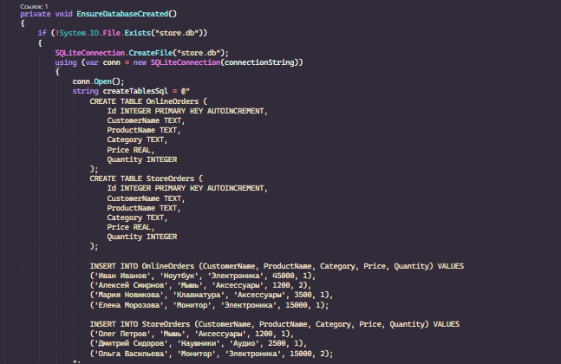
Рис.6.Код для FormMain.cs(4 часть)
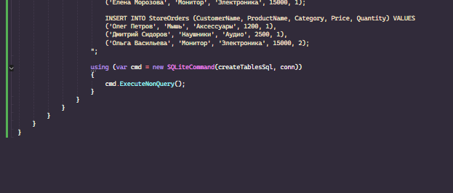
Рис.7.Код для FormMain.cs(5 часть)
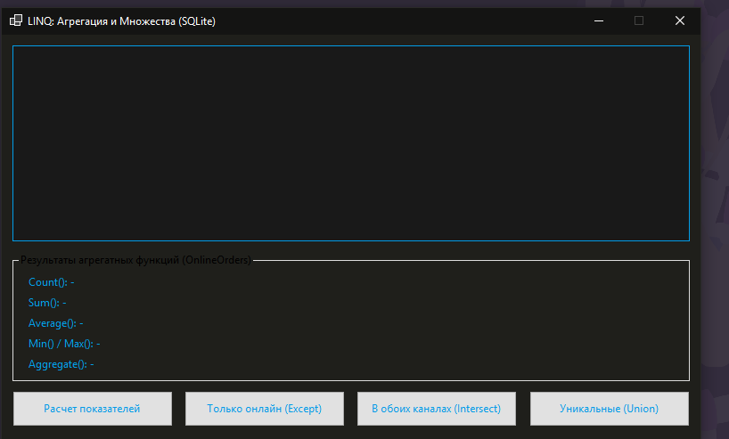
Рис.8.Итог
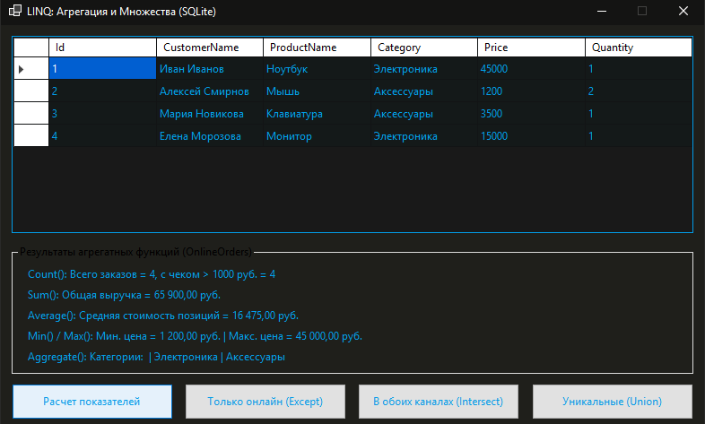
Рис.9.Расчет показателей
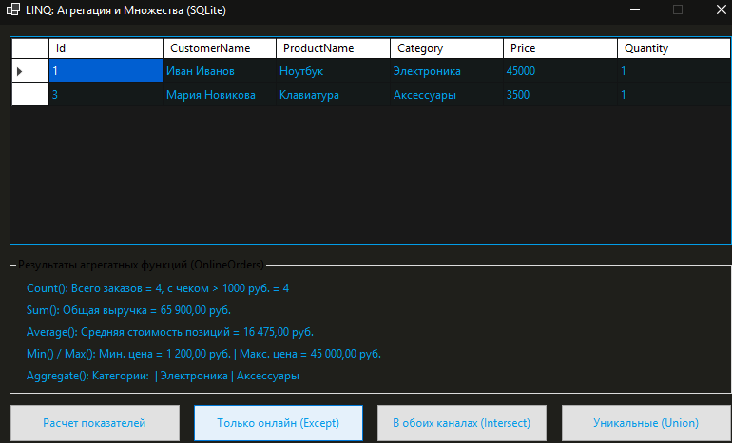
Рис.10.Только онлайн
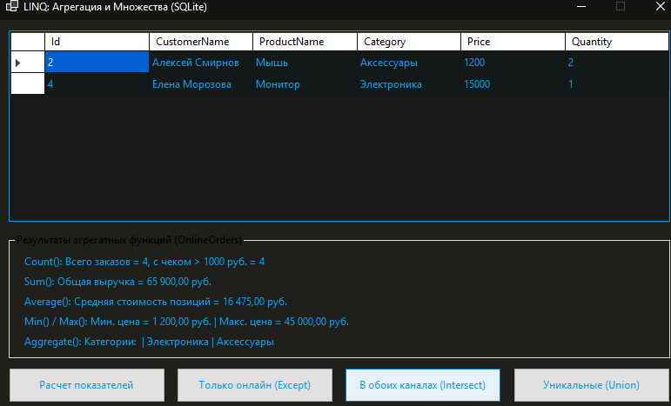
Рис.11.В обоих каналах
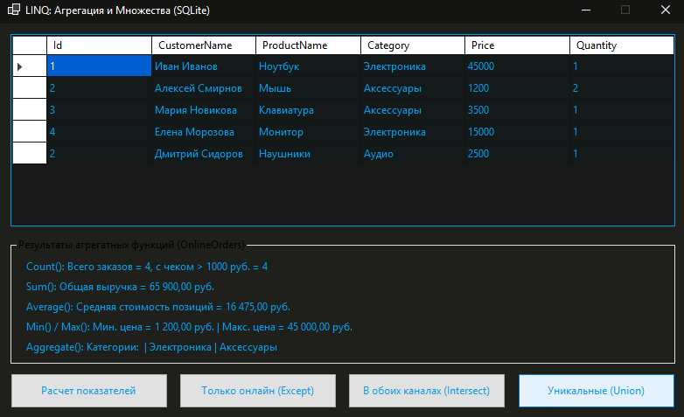
Рис.12.Уникальные
Код для FormMain.Designer.Cs вы можете открыть в моем репозитории
Ответы на контрольные вопросы
1. Метод Count() без параметров возвращает общее количество элементов, а Count(Predicate) — количество элементов, удовлетворяющих заданному условию. Преимущество Count(Predicate) перед Where(...).Count() заключается в выполнении операции за один проход без создания промежуточных коллекций и в оптимизации SQL-запросов.
2. Метод Aggregate() выполняет свёртку коллекции, последовательно применяя функцию к элементам и накапливая результат. Стартовое значение seed задает начальное состояние аккумулятора, позволяя избежать ошибок при пустой коллекции или изменить тип возвращаемого результата. Например: numbers.Aggregate(100, (acc, x) => acc + x).
3. Concat() объединяет две коллекции последовательно, сохраняя все дубликаты. Union() объединяет множества, автоматически удаляя повторяющиеся элементы и оставляя только уникальные значения.
4. При использовании Except(), Intersect() и Union() со сложными объектами необходимо переопределять Equals() и GetHashCode(), так как по умолчанию ссылочные типы сравниваются по ссылкам в памяти, а не по значению полей. Переопределение этих методов позволяет корректно сравнивать содержимое объектов.

